**PERAN GURU PPKN DALAM MENINGKATKAN SIKAP NASIONALISME PESERTA DIDIK KELAS X DI SMK**

**ISLAM MADINATUL ULUM**

**SKRIPSI**

Diajukan Sebagai Salah Satu Syarat Untuk Memperoleh Gelar Sarjana Pendidikan (SI) Pada Program Studi Pendidikan Pancasila Dan Kewarganegaraan

Oleh:

**RAMDANI**

**NIM. 17613021**

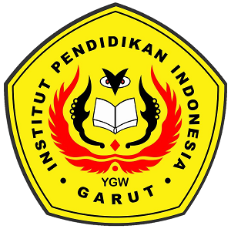

**PROGRAM STUDI PENDIDIKAN PANCASILA DAN KEWARGANEGARAAN**

**FAKULTAS PENDIDIKAN ILMU SOSIAL BAHASA DAN SASTRA**

**INSTITUT PENDIDIKAN INDONESIA**

**GARUT**

**2021**